Муниципальное казённое образовательное учреждение «Тургеневская средняя общеобразовательная школа»

Исследовательская работа на

II тур конкурса **«Загадки природы Тульского края»**

Вторая возрастная группа.

**Дашкина Виктория, ученица 6 класса**

***Первоцветы Тургеневского парка***

Руководитель: Киселёва Елизавета Анатольевна,

учитель химии и биологии.

Тел. 89534310195, turgenevo555@yandex.ru

2016 год

**Содержание.**

1. Введение……………………………………………………..2
2. Видовой состав превоцветов……………………………….3
3. Биологические особенности первоцветов……………........6
4. Первоцветы, не встречающиеся в Тургеневском парке…..7
5. Выводы……………………………………………………….8
6. Список использованной литературы

и Интернет-ресурсов………………………………………..9

**Введение.**

Каждый день по дороге в школу и из школы я прохожу мимо старинного Тургеневского парка. (фото 1, 2)

Фото 1. Сосновая аллея. Фото 2. Липовая аллея.

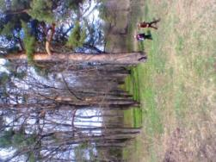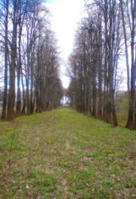

Этот парк имеет очень интересную историю. «Прадед Ивана Сергеевича Тургенева - Алексей Романович, который был пажем при императрице Анне Иоанновне, женившись на Прасковье Михайловне Сухотиной, получил в приданое деревню Вязовна, находившуюся в Чернском уезде Тульской губернии. Впоследствии эта деревня перешла к Николаю Алексеевичу Тургеневу – деду писателя. Прослужив много лет в армии, Николай Алексеевич в 1780 году вышел в отставку в чине прапорщика и занялся устройством хозяйства. Под свою усадьбу владелец Вязовны выбрал живописный уголок на правом пологом берегу реки Снежедь, что было в трех верстах от принадлежавшей ему деревни. Николай Алексеевич писал, что доставшиеся ему от отца имения он продал, а имеет «ныне во владении своем Чернской округи в бывшем прежде сельце Вязовне, а ныне село Тургенево... [4]

Вскоре был выстроен барский дом... Фруктовый сад был размещен на четырех прямоугольных куртинках, разделенных липовыми и сосновыми аллеями. Северная и северо-восточная окраина сада, со стороны крутого берега реки, были обсажены соснами и елями. Эти посадки стали впоследствии продолжением небольшого, но красивого парка» [3]. На средства Николая Алексеевича Тургенева была построена и церковь во имя Введения во Храм Пресвятой Богородицы. Вокруг церкви и располагается старинный парк. Он красив в любое время года, но больше всего парк мне нравится весной, когда земля покрыта сплошным ковром цветов. Я решила узнать, как они называются, чем интересны, есть ли среди них редкие виды. Для этого я наблюдала за растениями и фотографировала их с середины апреля до первых чисел мая.

**Видовой состав первоцветов.**

**Ве́треница, или *Анемо́на* ( *Anemone*) (**фото 3). Ветреницей этот цветок называют потому, что даже легкий ветерок колышет тонкий изящный стебелек. Древние римляне называли ветреницу точно так же, как и мы анемона – от латинского слова «анемос» - ветер. [1, 6]

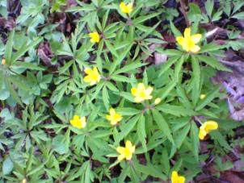 фото 3.

**Хохлатка (*Corydális*) ((** Верхний лепесток цветка имеет резковыраженный шпорец, в котором накапливается нектар (фото 4). Нектар хохлаток доступен только насекомым с длинным хоботком (например, шмелям). Основные опылители хохлатки — самцы комаров и мухи-журчалки.

Плод — сухая коробочка стручковидной формы.

Благодаря клубневидным утолщениям корня с запасом питательных веществ хохлатка может вегетировать ранней весной.

В распространении семян активную роль играют муравьи [2, 6]

Фото 4.

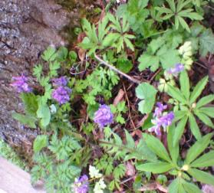**Фоллл**

**Гусиный лук, или Птичий лук( *Gagea*).** Вскоре после цветения надземная часть растения отмирает (Фото 5).

Гусиные луки интенсивно размножаются и с помощью луковичек, которые образуются на днище луковицы, в пазухах листьев, а иногда и на месте бутонов.

Ранее некоторые виды гусиного лука использовали в народной медицине, а также в варёном виде использовали в [пищу](https://ru.wikipedia.org/wiki/%D0%9F%D0%B8%D1%89%D0%B0). [1, 6]

Фото 5.**ЫВА**

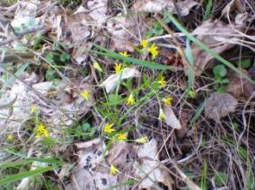 **Фывва**

**Чистя́к весе́нний ( *Ranunculus ficaria*)** (фото 7).Как и большинство лютиковых, этот вид предпочитают умеренный и прохладный климат, сырые места. Это растение – эфемероид. Его блестящие темно-зеленые листья и желтые цветки появляются ранней весной, а затем надземная часть быстро отмирает. Обычно цветки чистяка ярко-жёлтые, но мы находили и растения с почти белыми лепестками (фото 6). [3, 6]

Фото 6. Фото 7.

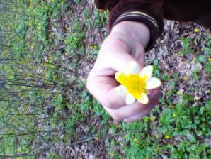 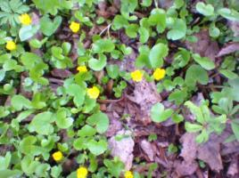

**Фиалка удивительная (*Viola)*** (фото 8). Фиалка называется «удивительной» из-за интересной особенности ее размножения. Ранней весной, вскоре после схода снега, у растения появляется пучок крупных листьев, настоящего стебля нет. На длинных цветоносах бледно-голубые душистые цветки, хорошо заметные издали. Насекомых, посещающих цветки, в это время в лесу еще очень мало, и хотя на фиалку садятся шмели и бабочки, но почти все цветки ее остаются бесплодными.

            Наступит лето. У фиалки вырастут стебли с листьями. На стеблях появляются бутоны. Но не стоит ждать, что бутон развернется в красивый цветок. Маленькие, невзрачные цветки не раскрываются и постепенно приобретают форму плода коробочки. Плод созревает и растрескивается. Опыление происходит внутри нераскрывшегося цветка: он самоопыляется. [6]

Фото 8. 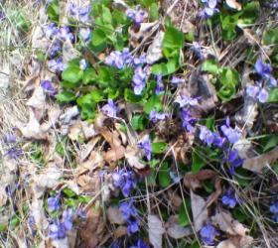

**Лю́тик кашу́бский** ( *Ranunculus cassubicus*) — многолетнее травянистое растение; вид рода Лютик(*Ranunculus*) семейства Лютиковые (*Ranunculaceae*). Ядовит. Прикорневые листья длинночерешковые, округло-почковидные, цельные, шершавые. Стеблевые листья намного мельче, пальчаторассечённые (фото 9, 10). [5, 6]

Фото 9. Фото 10.

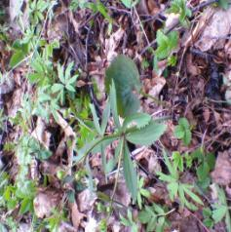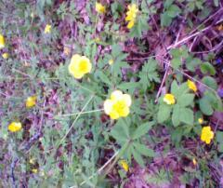

**Ясно́тка пурпурная** (*Lámium purpureum*) (фото 11) — род травянистых растений семейства Яснотковые (*Lamiaceae*), или Губоцветные (*Labiatae*).Это нетребовательные, жизнестойкие растения. Предпочитают прохладные тенистые места, плодородные почвы и хорошее увлажнение.

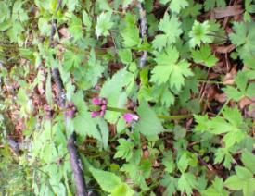Фото 11.

**Биологические особенности первоцветов.**

1. Я обратила внимание, что все раннецветущие растения образуют целые полянки. Это может быть связано с тем, что все первоцветы имеют луковицы или корневища, которые запасают питательные вещества и дают возможность растениям быстро расти и развиваться как только сойдёт снег. Луковицы и корневища помогают растениям размножаться вегетативно, поэтому они разрастаются рядом друг с другом.
2. Среди первоцветов много эфемероидов – гусиный лук, ветреница, чистяк. После цветения, в начале лета, их надземная часть засыхает, но они не погибают. В почве сохраняются живые подземные органы - у одних клубни, у других - луковицы, у третьих - более или менее толстые корневища. Эти органы служат вместилищем запасных питательных веществ, главным образом крахмала. Именно за счет заранее запасенного "строительного материала" так быстро и развиваются у эфемероидов весной стебли с листьями и цветками. Разумеется, за такой короткий вегетационный период, да еще и при неблагоприятном весеннем температурном режиме, нельзя накопить большое количество питательных веществ, необходимых для развития высоких и мощных стеблей и крупных листьев. Поэтому все наши эфемероиды имеют небольшие размеры. [6]
3. Растения – эфемероиды для распространения семян используют почвенных насекомых, и в первую очередь - муравьев. На плодиках или семенах у этих растений образуются особые мясистые придатки, богатые маслом. Эти придатки называются элайосомами и служат для привлечения муравьев. У хохлатки, например, элайосома выглядит белой шишечкой на черном гладком семени. Сами же растения, распространяющие свои семена при помощи муравьев, называются мирмекохорами. Плоды и семена мирмекохоров созревают обычно в начале лета, когда муравьи особенно активны. Они растаскивают семена по своим гнездам, теряя часть их по дороге. [2]

**Первоцветы, не встречающиеся в Тургеневском парке.**

Фото 11.

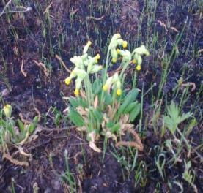Я заметила, что в нашем парке нет первоцветов, которые в нашей местности встречаются почти повсеместно – мать-и-мачехи (фото 12) и примулы, которую у нас называют «баранчики» (фото 11). Вот что я прочитала о мать-и-мачехе в Википедии: «Обычно встречается на участках, свободных от дёрна, — берегах водоёмов, на склонах оврагов и оползней, нередко на участках, подвергшихся антропогенному воздействию — полях, пустырях, свалках». Так как в парке земля не тронута деятельностью человека или оползнями, это растение здесь не встречается. Примула растёт на открытых солнечных участках, поэтому условия тенистого парка для неё тоже не подходят.

По словам нашего учителя биологии, раньше в парке было много медуницы, но в последние годы она совершенно исчезла. Скорее всего, это связано с тем, что медуница очень красива, зацветает раньше других первоцветов в нашей местности и поэтому её часто рвут в букеты. Так она и исчезла из нашего парка, а вот в окрестных лесах, где не так много людей бывает ранней весной, медуницу можно встретить очень часто.

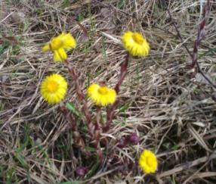

Фото 12.

**Выводы.**

1. Все первоцветы – многолетние растения. Многие из них являются эфемероидами, то есть их наземная часть отмирает вскоре после цветения. Подземная часть растений – луковицы (гусиный лук), корневища (ветреница), клубни (хохлатка) живут много лет и накапливают питательные вещества.
2. В жизни первоцветов огромную роль играют насекомые. Шмели, самцы комаров, мухи опыляют цветки, а муравьи помогают распространиться их семенам.
3. Первоцветы нуждаются в охране, так как их красивые цветы привлекают не только насекомых, но и любителей собирать букеты. Поэтому первоцветы часто вырываются и вытаптываются людьми.

Мы должны сохранять родную природу, её многообразие. Своё исследование я хочу закончить стихотворением И.Дружинина:

В лесу и на лесной излуке,

В родных полях, где даль

светла,

Ты с добротой не будь в

разлуке,

Не причини природе зла.

Ведь ты и сам ее частица,

Она всегда щедра к тебе.

Все, что несешь ей,

отразится

В твоей душе, в твоей судьбе.

Иди к земле хорошим

другом,

Ее защитником иди,

Чтоб только-

пенье птиц над лугом,

Чтоб мир и солнце впереди!

**Список использованной литературы и Интернет-ресурсов.**

1. А.И.Алюшин «Растения Тульского края». Тула: Приокское книжное издательство, 1982.
2. А.М.Былова, Н.И.Шорина. Экология растений. М.: Издательский центр «Вентана-Граф», 2001.
3. **Зайцев, В.А.. Бежин луг: прошлое и настоящее.** [naritg3.forum2x2.ru](http://yandex.ru/clck/jsredir?from=yandex.ru%3Byandsearch%3Bweb%3B%3B&text=&etext=600.h5RVeAawWQSW-ocI-ky_EuxRchLWz7WsK02BMbursVZC06jMHyEw5Km5YB3YRZBFQ25PMDvvcuVX_qecK9KjSKWr6ZvvMMUQs_gLVdX7qhC_7Y5YKyJnnJ6hsMju7h7BsJOzjxOic67I_qxUJisBytrHlMp3-x8UkwxatCN2s_AOZ-S51l4mEDGX3a_may7s6t6FeE83Nfcl0emORtPooCsBHvc5rLnheLCLP9oRpnY.d157d5fc435fe066205d9ea57552a522872b2635&uuid=&state=AiuY0DBWFJ4ePaEse6rgeKdnI0e4oXuRYo0IEhrXr7wuW4NtZ-NwkX8sBHxJldSQmm0qntOQa2tutbDha6T9N_qwxP5U18ETSO_iVHzWuFDb2KFlWuHE7ewHGA4L6TsuC2WN6SkcuCPdMqA1o88-97S8jA5H2FePRvrlr9nynRWZtUtPbQcfSj437XfKnCWNYIAACmjBcG-tZpwbglGp4Bh9bQb5fATV0CbxWH83L-Yd1b1EeUKIcI7kZPRENMw8Lfg2hbiqME8506bTFRcdKQ&data=UlNrNmk5WktYejR0eWJFYk1LdmtxbUlqODFvUXJvUk1NV2hYRVJnd2pMQjlQRXpMMkZ2Z25NVFZfNHNsTzhoWkRFS2w4VzM5dzRDSktubi1TZ3FTd0tCY0FEVzd4MHdLSGJxS2RYV2FMYjg&b64e=2&sign=b9446b2fc89ad54831105e587bc4d7ff&keyno=0&ref=cM777e4sMOAycdZhdUbYHtkusEOiLu3mrcs1BCKzuV0wt3VszUMThCmXpPB5OqGtrVvk9MskIOuQ4oHSGc8tVR-7WtFVOxddzBzMCH001fx2UmTAZ2XU4cqDYSkxbSDrYjjjlCGjzi6JviQZSM8o2Cg-Zi1V0Z0zvbrQsm5-_DifQh9d83Vnje4zr18b2BvQottpcHzZ2vboYR5ZN9nWUXR95xbAvyYcTmQ_xwl2MuxGxyHjPsjFtKDIevMkcu9L76-OXVFaS6GdMZ1rD0jaMMdP8ZrF_5oNMFIzSCdkUMPUmgpvTyXptcg8agY8RclQTYPCAUNJPyPsYjOSUmZ0EBQXT53rz2dnlW55AHEn28gwjYG59kKaxg&l10n=ru&cts=1423933828967&mc=5.202479553833677)
4. Лебедев, Ю.М. Серия: Жизнь замечательных людей. Тургенев. М., Молодая гвардия, 1990.
5. В.С.Новиков, И.А.Губанов. Школьный атлас-определитель высших растений. М., «Просвещение», 1991.
6. Интернет-ресурсы: Википедия.